**科研系统填报操作说明**

1、首先打开学校主页https://www.nbou.cn/，点击右上角的“智慧校园入口”。



2、然后输入统一身份认证的用户名、密码、验证码，点击登录按钮。

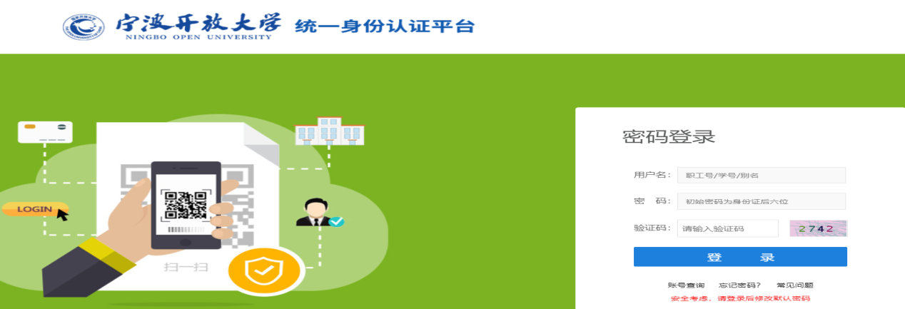

3、进入学校门户，点击“科研系统”链接，即可。

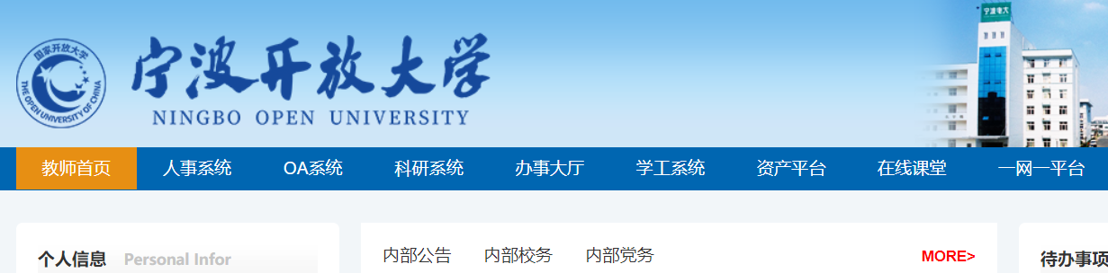

4、论文录入。先点击“成果管理”，再点击“论文录入”，根据论文类别选择“社科类增加”或“科技类增加”。期刊论文需要连封面、封底和目录一起录入，报纸论文录入报头、全文。

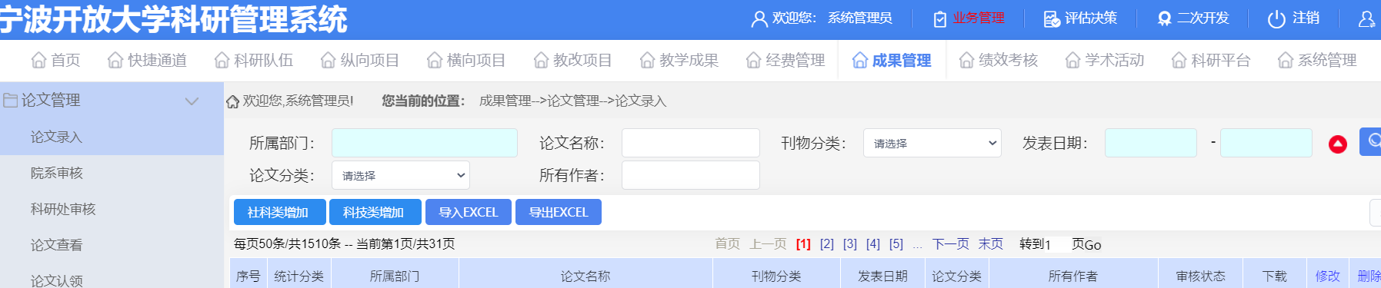

5、课题立项、结题。根据课题类别选择“纵向项目”或者“横向项目”。在左侧菜单栏可以选择课题立项或者申请结题。

注意1：与校外合作根据情况做不同处理：（1）立项文件上有我校校名的项目可计分；（2）在立项文件上没有列我校校名的项目而有经费进校财务的仍可按上表计分，但没有经费进校财务的不计分；（3）在立项文件上以“课题组”为名，或以我校上级主管部门（国家开放大学、宁波市教育局等）为名，但在研究成果上确认作者为我校的可以计分。

注意2：“教改项目”与“教学成果”两个模块针对教务处项目申报和成果奖评选，不涉及科研量化计分。

注意3：课题成果审核步骤：1、项目立项信息录入（系统未导入课题进入“项目立项”处填报）或核对项目立项信息（系统已导入的立项未结课题，进入“项目在研”处核对立项信息，如有误与科研处联系，如无误直接跳到步骤3）2、科研处审核，3、提交结题申请4、科研处审核。

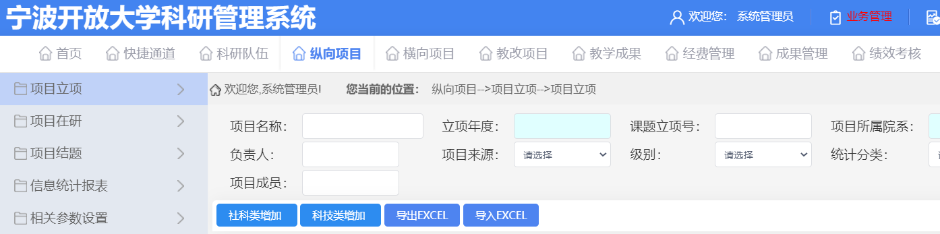

6、著作录入。点击成果管理，在左侧菜单栏点击著作管理、著作录入，根据类别选择社科类增加或科技类增加。著作需要录入封面、版权页、作者介绍页、目录页、封底。

注意：与校外合著的书，只有外单位名称没有我校校名的不计分。如果所有作者都未署单位名称，确认作者为我校的可以计分。

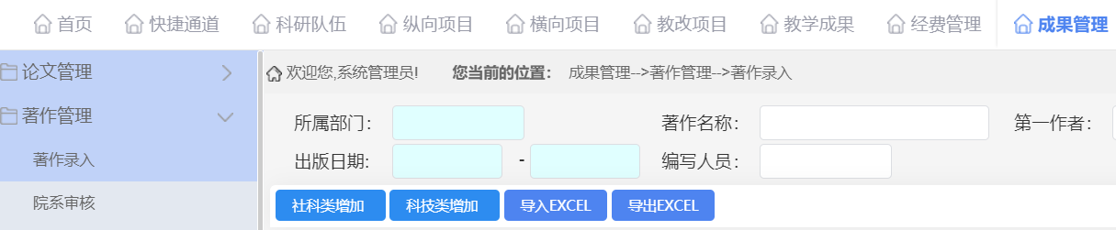

7、获奖录入。点击成果管理，在左侧菜单栏点击成果获奖管理、获奖录入。根据类别选择社科类增加或科技类增加。

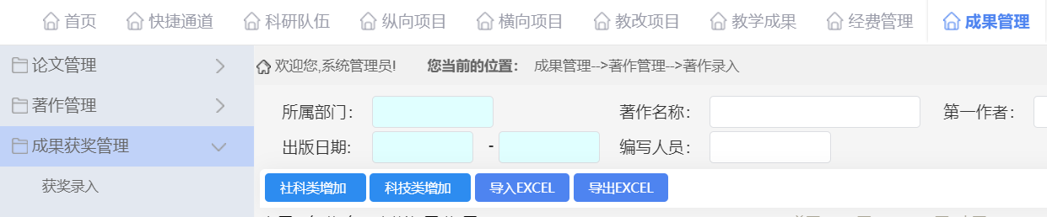

8、专利录入。点击成果管理，在左侧菜单栏点击专利管理、专利录入。根据类别选择发明专利、实用新型专利、外观设计专利录入。

